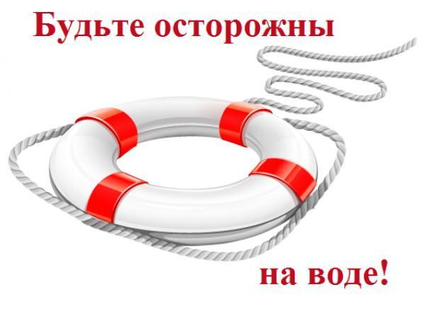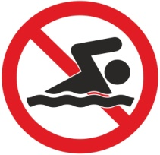 **Правила поведения на водоемах в летний период**

**Запрещено:**

- купаться в одиночку, в незнакомых местах, в местах, не предназначенных для купания, категорически нельзя купаться в местах с табличкой «купание запрещено»!!!

- нельзя заплывать за оградительные буйки,

- нельзя купаться в темное время суток,

- нельзя купаться детям без сопровождения взрослых,

- нельзя заплывать далеко от берега на надувных матрасах, кругах,

- нельзя использовать для плавания самодельные устройства, они могут не выдержать вес и перевернуться,

- нельзя нырять в незнакомых местах, дно водоема может таить немало опасностей для здоровья и жизни (глубокие ямы, холодные ключи, а также затопленные коряги, острые осколки, стекло, металлический мусор и т.п.),

- нельзя нырять и плавать в местах, заросшими водорослями,

- нельзя допускать шалостей на воде: подныривать под купающихся, хватать за ноги, «топить», «прятаться» под водой,

- нельзя подавать крики ложной тревоги, звать на помощь в шутку,

- нельзя стоять и играть в местах, откуда можно упасть в воду,

- нельзя стоять на обрывистом берегу или на краю причала.

**Необходимо:**

- купаться только в специально оборудованных и отведенных для этого местах, предварительно ознакомившись с правилами внутреннего распорядка мест для купания,

- купаться детям только в сопровождении взрослых,

- детям пользоваться надувным кругом, матрасом только под присмотром взрослых,

- пользоваться надувным матрасом (кругом) с особой осторожностью, т.к. матрас может неожиданно сдуться и уплыть по течению далеко от берега,

- в воде избегать вертикального положения, не ходить по илистому и заросшему водорослями дну,

- не бороться с сильным течением, плыть по течению, постепенно приближаясь к берегу,

- при катании на лодках и ловле рыбы с лодок надевать спасательные жилеты,

-если началась гроза, незамедлительно выходить из воды, т.к. вода притягивает электрический ток.

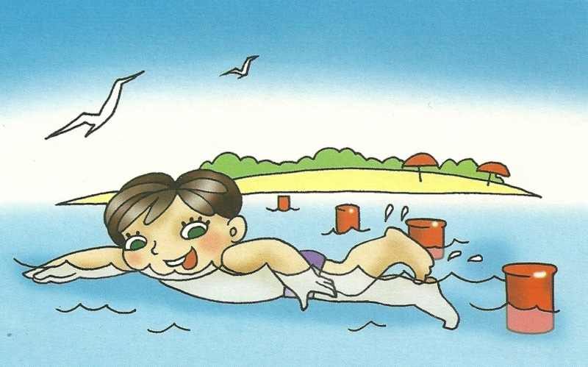

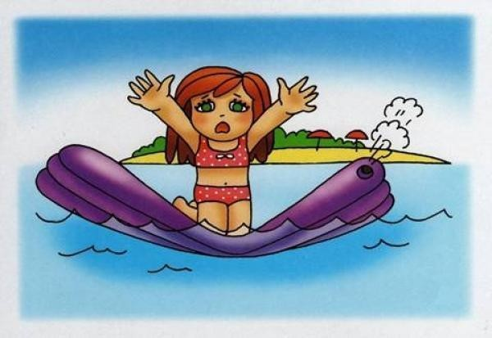

Предупреждение детского травматизма – одна из самых актуальных проблем нашего времени. За жизнь и здоровье детей отвечают взрослые, и в первую очередь именно родители должны создать безопасные условия жизнедеятельности детей в летний период, сформировать у них навыки безопасного поведения и умения предвидеть последствия опасных ситуаций.

Главное, что должны помнить родители – ни при каких обстоятельствах не оставлять ребенка без присмотра!

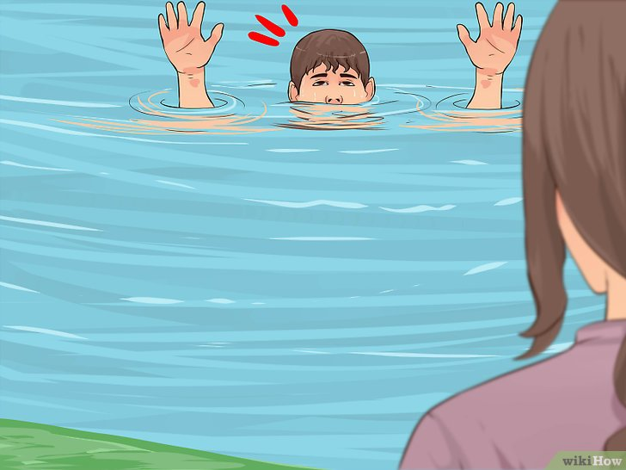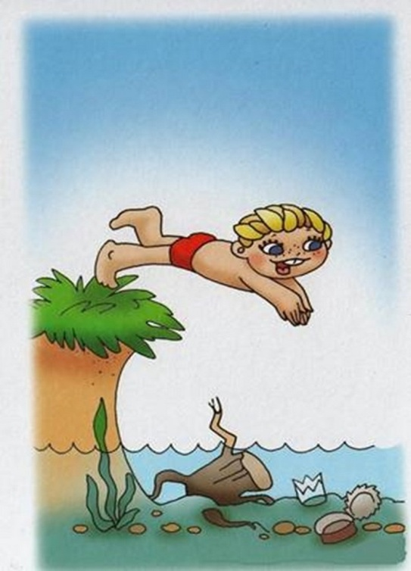

Комиссия по делам несовершеннолетних и защите их прав Промышленного района города Смоленска

2018г.

**Рекомендации для родителей:**

- для купания детей следует выбирать места, где чистая вода, ровное песчаное или гравийное дно (без свай, коряг, острых камней, стекла, водорослей, ила и т.д.), небольшая глубина (до 2 м), нет сильного течения (до 0,5 м/с),

- прежде чем заходить в воду, стоит понаблюдать, как она выглядит, если цвет и запах воды не такие, как обычно, лучше воздержаться от купания,

- начинать купаться рекомендуется в солнечную безветренную погоду при температуре воды 17-18 °С, воздуха 20-25 °С,

- перед заплывом нужно предварительно обтереть тело водой,

- в холодную воду надо заходить медленно, особенно если это первое купание в сезоне,

- в воде следует находиться не более 10-15 минут, при переохлаждении могут возникнуть судороги,

- если судороги все же возникли, то избавиться от них помогает укалывание любым острым предметом (булавка, щепка, острый камень и др.).

**Если человек тонет:**

- детям незамедлительно позвать взрослых,

- бросить ему спасательный круг,

- если не умеешь плавать, ни в коем случае не бросаться на помощь,

- громко позвать на помощь других людей, вызвать спасателей.